Қарағанды облысы Осакаров ауданының әкімшілік-аумақтық құрылысына өзгерістер енгізу туралы
Қарағанды облысының әкімдігінің 2020 жылғы 3 ақпандағы № 06/01 бірлескен қаулысы және Қарағанды облыстық мәслихатының 2020 жылғы 27 ақпандағы № 498 шешімі. Қарағанды облысының Әділет департаментінде 2020 жылғы 28 ақпанда № 5718 болып тіркелді
Қазақстан Республикасының 1993 жылғы 8 желтоқсандағы "Қазақстан Республикасының әкімшілік - аумақтық құрылысы туралы" Заңының 11-бабы 2), 3) тармақшаларына, Қазақстан Республикасының 2001 жылғы 23 қаңтардағы "Қазақстан Республикасындағы жергілікті мемлекеттік басқару және өзін-өзі басқару туралы" Заңының 6-бабы 1 тармағы 4) тармақшасына сәйкес, Осакаров ауданы әкімдігінің 2019 жылғы 10 шілдедегі №41/02 бірлескен қаулысы және Осакаров аудандық мәслихатының 2019 жылғы 22 шілдедегі №701 "Осакаров ауданының әкімшілік-аумақтық құрылысын өзгерту бойынша ұсыныс енгізу туралы" шешімі негізінде, Қарағанды облысының әкімдігі ҚАУЛЫ ЕТЕДІ және Қарағанды облыстық мәслихаты ШЕШІМ ЕТТІ:
1. Қарағанды облысы Осакаров ауданының әкімшілік-аумақтық құрылысына келесі өзгерістер енгізілсін:
Чапаев ауылдық округі таратылып, қосымшаға сәйкес оның аумағы Садовый ауылдық округінің құрамына енгізілсін;
Чапаев ауылы Садовый ауылдық округінің әкімшілік бағынысына енгізілсін.
2. Осы бірлескен қаулы мен шешім алғашқы ресми жарияланған күнінен кейін он күнтізбелік күн өткен соң қолданысқа енгізіледі.
Қарағанды облысының әкімі | Ж. Қасымбек
Сессия төрағасы | Б. Шингисов
Облыстық мәслихат хатшысы | С. Утешов
Қарағанды облысы
әкімдігінің
2020 жылғы 3 ақпаны
№ 06/01 мен
Қарағанды облыстық
мәслихатының
2020 жылғы 27 ақпаны
№ 498
бірлескен қаулысы мен
шешіміне қосымша
Схемалық карта (Чапаев және Садовый ауылдық округтерінің шекарасы)

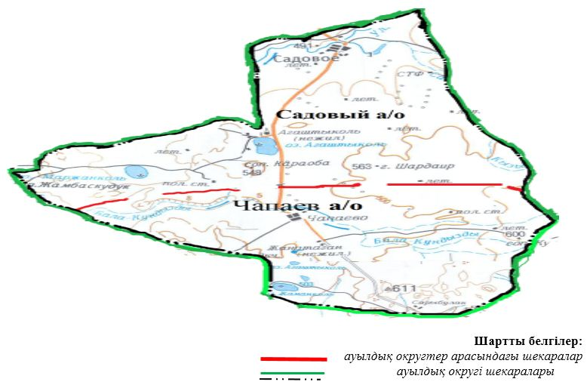

Ауылдық округ атауы | Аумақтың жалпы ауданы, га | оның ішінде |  |  |  |  |  |  | Барлық егіс алқабы-барлығы, га
 |  | Ауылдық елді мекендердің жерлері, га | ауыл шаруашылығы мақсатындағы жерлер, га
 |  |  | барлығы | олардын ішінде
 |  |  |  | егістік |  | шабын дықтар | жайы лым | басқа (тыңайған және т.б.)
 |  |  |  | барлығы | бонитеттің орташа баллы
Садовый | 50004 | 3636 | 39782 | 19020 | 24 | 52 | 20649 | 61 | 14836
Чапаев | 49263 | 3573 | 45028 | 20225 | 26 | 0 | 24803 | 0 | 13797
БАРЛЫҒЫ | 99267 | 7209 | 84810 | 39245 | 25 | 52 | 45452 | 61 | 28633

© 2012. Қазақстан Республикасы Әділет министрлігінің «Қазақстан Республикасының Заңнама және құқықтық ақпарат институты» ШЖҚ РМК

